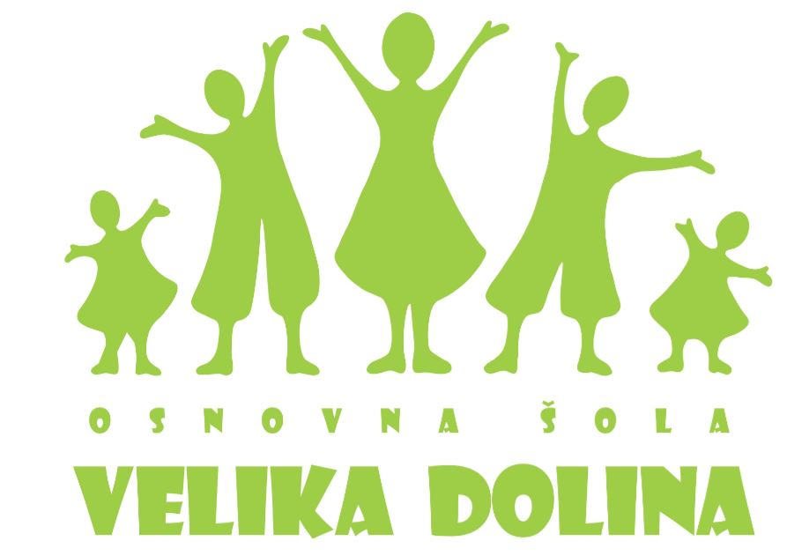


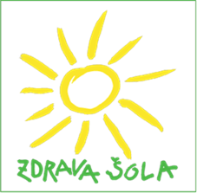
OSNOVNA ŠOLA VELIKA DOLINA

Velika Dolina 30,
8261 Jesenice na Dolenjskem
 07 49 57 112

Izpolni vrtec

Datum prejema vloge ________________________ Datum zaključka star. dopusta ________________________

Številka vpisa ______________________________ Zdravniško potrdilo ________________________________

Datum podpisa pogodbe ______________________ Datum vključitve __________________________________

Datum plačila akontacije ______________________ Oddelek _________________________________________

Vloga za vpis otroka v vrtec v občini Brežice

Vlagatelj/vlagateljica:

……………………………………………………………………………………………………………………

1. PODATKI O OTROKU, ki ga želite vpisati v vrtec
Ime in priimek: |  |  |  |  |  |  |  | SPOL: M --- Ž (obkrožite)
Datum rojstva: |  | EMŠO
Naslov vročanja pošte:
2. PODATKI O STARŠIH oz. zakonitih zastopnikih

 | MATI |  | OČE |  |  |  |  |  |  |  |  | Zakoniti zastopnik
Ime in priimek
Telefonska številka
E naslov
Naslov vročanja pošte

3. PROGRAM IN ČAS BIVANJA V VRTCU:

Otroka lahko vključite, ko napolni 11 mesecev in ste zaključili starševski dopust v obliki polne odsotnosti z dela (obkrožite črko pred programom in vpišite čas prihoda in odhoda otroka):

A: DNEVNI PROGRAM: Program v trajanju od 6 do 9 ur

Običajno: od…………..……do……………… | Občasno: od …………..…… do ………….………

B: KRAJŠI PROGRAM v trajanju 570 ur: 3 ur na dan, med 9. in 12. uro, v dneh šolskega koledarja, s prehrano ali brez (program bo izveden, če bo vpisanih otrok najmanj 17).
S prehrano (kosilo): DA ----- NE (ustrezno obkrožite )

V primeru spremembe programa ali časa bivanja otroka to uredite OSEBNO ( s podpisom) v upravi šole, če boste potrebovali vrtec le izjemoma, se o tem dogovorite za vsak dan posebej v oddelku.

4. PODATKI O DRUGIH OTROCIH V DRUŽINI

Ali kateri izmed vaših otrok že obiskuje vrtec : DA ---- NE (obkrožite)
Vrtec je v občini Brežice: DA --- NE (obkrožite) | Vrtec je v drugi občini (napišite občino):
Če kateri otrok že obiskuje naš vrtec, navedite skupino vrtca: | Ime in priimek otroka, ki že obiskuje vrtec:
Istočasni vpis dveh ali več otrok hkrati (navedite imena in priimek):

Želeni datum vključitve:

5. Podatki, ki bodo v pomoč vzgojitelju/ici vašega otroka: navedite osebe, ki so v času otrokovega bivanja v vrtcu dosegljive za nujna sporočila:

 | Ime in priimek | Naslov | Telefonska številka
1.
2.
3.
4.

6. Izpolnjevanje kriterijev za sprejem otroka v vrtec na podlagi Pravilnika o kriterijih in postopku sprejemanja predšolskih otrok v vrtcih Občine Brežice, Ur. l. RS št. 25/2011.

PREDNOSTNA KRITERIJA | Izpolnite starši
1. otroci, katerih starši predložijo potrdilo centra za socialno delo o ogroženosti zaradi socialnega položaja družine (odločba o dodelitvi denarnega dodatka po Zakonu o socialnem varstvu, ne pa otroškega dodatka in druga potrdila, ki jih izstavi pristojen Center za socialno delo) | DA | NE
2. otroci s posebnimi potrebami (8. člena Zakona o vrtcih – Ur. l. RS 12/96), če starši priložijo izvide, mnenja ali odločbo o usmeritvi) | DA | NE

KRITERIJI | Izpolnite starši |  | Št. točk  (izpolni vrtec)
1. otroci, ki jim je bil odložen vpis v osnovno šolo | DA | NE | 10
2. otroci s stalnim prebivališčem v Občini Brežice, ki so bili uvrščeni na čakalno listo v preteklem letu | DA | NE | 9
3. otroci s stalnim prebivališčem v Občini Brežice | DA | NE | 8
4. zaposlenost obeh staršev oziroma starša, če gre za enoroditeljsko družino.  Starša – starš v primeru enoroditeljske družine – imata, ima status kmeta, otroci staršev dijakov in študentov. | DA | NE | 6
5. družina s tremi ali več otroki do 10 let starosti | DA | NE | 5
6. družina ima v ta vrtec že vključenega enega ali več otrok (ne glede na število otrok) | DA | NE | 2

Točkovanje se izvede za vsak razpisan program posebej. Dodajo se še točke glede dejanske vključitve otroka v vrtec (datuma vključitve): september-6 točk, oktober – 5 točk, november- 4 točke, december – 3 točke in januar – 2 točki.
7. IZJAVA
Dovoljujem, da se osebni podatki zbirajo in obdelujejo v skladu z 42. in 43. členom Zakona o vrtcih (Ur. l. RS št. 100/2005, 25/2008, 98/2009 – ZIUZGK, 36/2010, 62/2010-ZUPJS, 94/2010-ZIU, 40/2012-ZUJF) zaradi vodenja postopka vključitve v program vrtca, zaradi ustreznega dela z otrokom pri izvedbi programov, zaradi sodelovanja s starši, zaradi spremljanja plačil staršev za program vrtca in v namen vodenja zakonsko podpisanih evidenc vrtca.
Vlagatelj(ica) v skladu z 11. členom ZUP (Ur. l. RS št. 24/2006, 126/2007, 65/2008, 8/2010) izjavljam, da so vsi podatki, navedeni v vlogi resnični.
Vlagatelj(ica) v skladu z 8. členom ZUP (Ur. l. RS št. 24/2006, 126/2007, 65/2008, 8/2010) dovoljujem, da komisija preverja pravilnost podatkov navedenih v vlogi pri upravljavcih zbirk osebnih podatkov, ki jih vodijo v skladu z zakonom.
Obvezujem se, da bom pisno javil-a vsako spremembo podatkov.

Datum: .......................... | Podpis vlagatelja(ice):  ……………………………………………………………………..

